É uma nova maneira de criar menus.

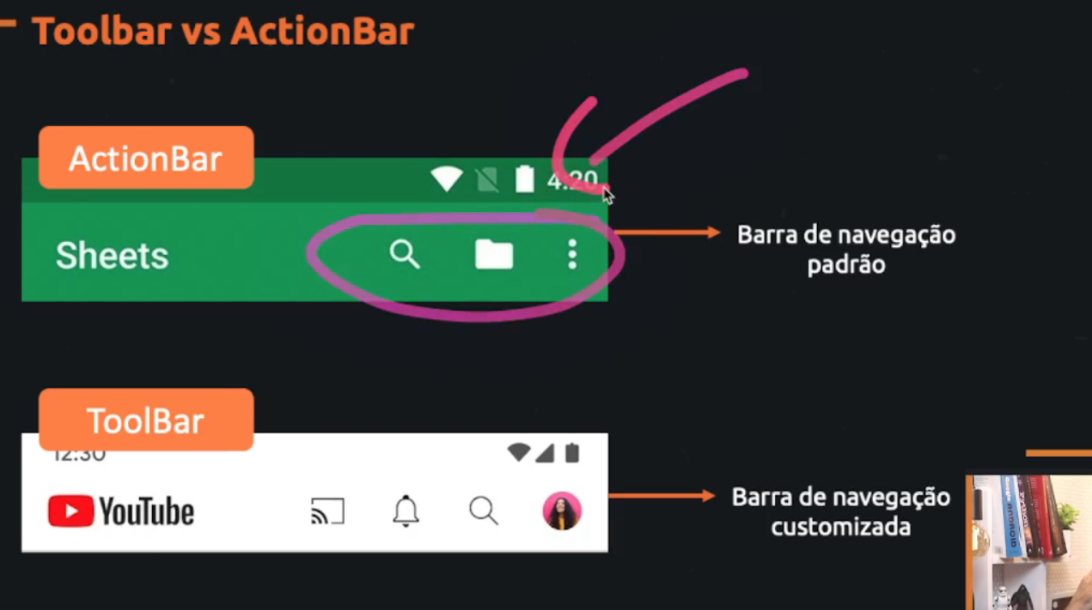

Primeiro precisamos configurar nosso layout

Precisamos criar um menu

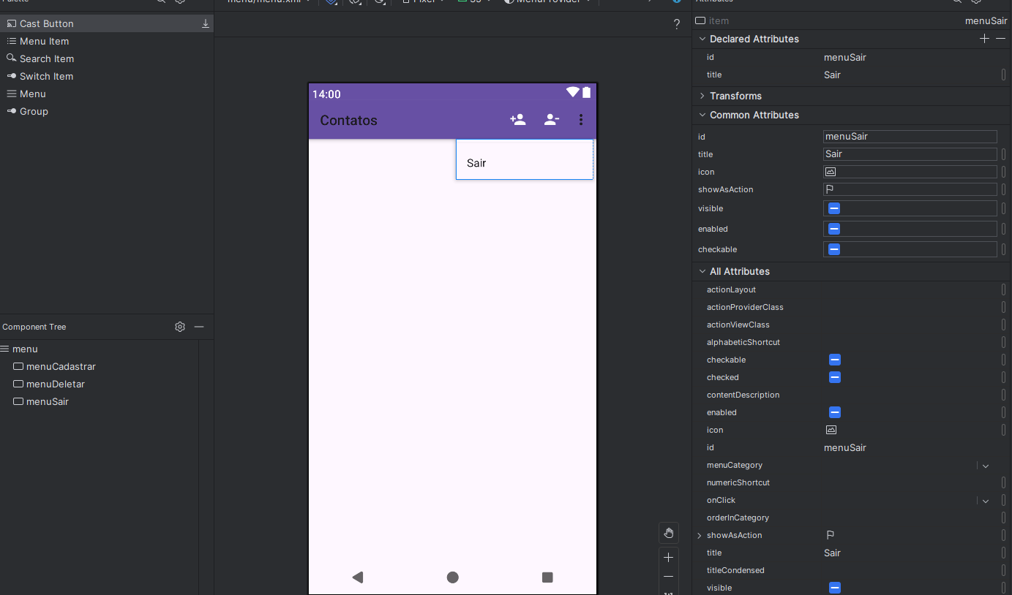

Qualquer duvida olhar o documento da aula anterior, para poder criar os menus.

# Codigos

class MainActivity : AppCompatActivity() {  
  
 private val binding by *lazy* **{** ActivityMainBinding.inflate(*layoutInflater*)  
 **}** override fun onCreate(savedInstanceState: Bundle?) {  
 super.onCreate(savedInstanceState)  
 *enableEdgeToEdge*()  
 setContentView(binding.*root*)  
 ViewCompat.setOnApplyWindowInsetsListener(findViewById(R.id.*main*)) **{** v, insets **->** val systemBars = insets.getInsets(WindowInsetsCompat.Type.systemBars())  
 v.setPadding(systemBars.left, systemBars.top, systemBars.right, systemBars.bottom)  
 insets  
 **}**

inicializarActionBar()  
  
 // Aqui seria para nao exibir o ActionBar  
 //supportActionBar?.hide()  
  
  
  
 }  
  
  
  
  
  
 private fun inicializarActionBar() {  
 */**  
 * Vamos inicializar o actionBar  
 * Vamos adicionar esse metodo addMenuprovide  
 * vamos adicionar uma interface e vamos ter que adicionar seus metodos  
 *  
 * Vamos ter que aderir os 2 metodos que vem da interface  
 * onCreateMenu = quando o menu for criado  
 * onMenuItemSelected = ao selecionar um item  
 */* addMenuProvider(  
 object : MenuProvider {  
 override fun onCreateMenu(menu: Menu, menuInflater: MenuInflater) {  
 menuInflater.inflate(  
 R.menu.*menu*, // Onde esta nosso layout  
 menu // Objeto menu  
 )  
 }  
  
 override fun onMenuItemSelected(menuItem: MenuItem): Boolean {  
  
 */** Lembrar que aqui nao podemos usar o This, porque estamos dentro de outra classe  
 * Aqui estamos dentro da interface que implementa esses metodos então por isso vamos utilizar o applicationContext  
 *  
 */* when(menuItem.*itemId*){  
 R.id.*menuCadastrar* -> {  
 Toast.makeText(*applicationContext*, "Cadastrar contato", Toast.*LENGTH_SHORT*).show()  
 }  
  
 R.id.*menuDeletar* -> {  
 Toast.makeText(*applicationContext*, "Deletar usuario", Toast.*LENGTH_SHORT*).show()  
 }  
  
 R.id.*menuSair* -> {  
 Toast.makeText(*applicationContext*, "Fechando...", Toast.*LENGTH_LONG*).show()  
 finish()  
 }  
 }  
  
 return true  
 }  
  
 }  
 )  
 }  
}